Завтрак  Банан  Каша жидкая пшенная с сахаром  Батон с маслом сливочным  Какао с молоком  Сок  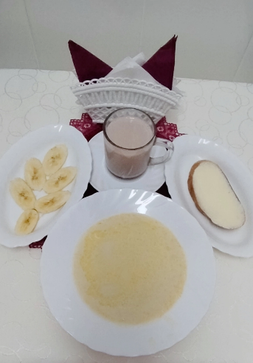 | Обед  Салат из томатов в с/с  Суп картофельный с вермишелью  Шницель «Централь»  Каша перловая рассыпчатая  Компот из свежих фруктов  Хлеб прибрежный  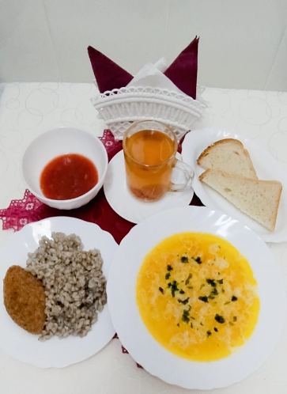
Полдник  Ряженка  Йогурт  Печенье Смак  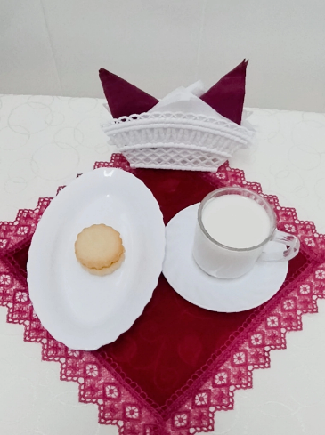 | Ужин  Яйцо куриное  Овощи тушеные с баклажанами  Чай с шиповником  Хлеб пшеничный  